25.05.-29.05.2020
Dzień dobry, tak jak ostatnio nadal powtarzamy, tym razem słownictwo z zakresu tematów związanych z pogodą, miesiącami, poram roku. Na pewno przyda się Wam zeszyt, gdyż w nim znajdziecie większość słówek.
Stunde
Thema: Das Wetter. Pogoda.
- Proszę o powtórzenie podstawowych słów i zwrotów związanych z pogodą.

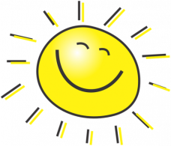 die Sonne- słońce (zone) Die Sonne scheint.- Świeci słońce. (di zone szajnt)

der Regen- deszcz (rejgen) Es regnet. Pada deszcz. (es rejgnet)
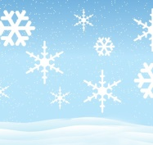 der Schee – śnieg (sznej) Es schneit. Pada śnieg. (es sznajt)
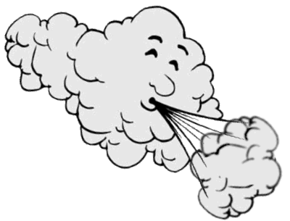der Wind- wiatr Es ist windig. Jest wietrznie. (es ist windiś)
die Wolke- chmura Es ist wolkig. Jest pochmurno. (es ist wolkiś)
Es ist kalt. – Jest zimno.
Es ist warm. –Jest ciepło.
Es ist heiß. – Jest gorąco.
Es blitzt. – Błyska się.
Es donnert.-Grzmi.
- Nazwy miesięcy – powtórzenie.
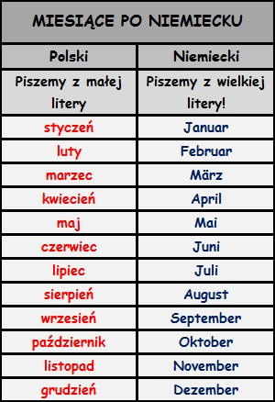

- Jahreszeiten.Pory roku-powtórzeie.
Frühling- wiosna
Sommer- lato
Herbst- jesień
Winter- zima

